**اختبار نهاية الفصل الدراسي العملي سكراتش الصف الثامن 2019/2020م**

**وزن الاختبار 16 علامة مدة الجلسة 15 دقيقة**

**باستخدام برنامج السكراتش نفذي البرنامج التالي:**

**1. احفظي البرنامج على سطح المكتب باسمك.**

**2.ادرجي اسمك باللغة العربية الى المنصة في المكان الموضح بالصورة.**

**3.اجعلي كائن القطة يرسم المثلث الموضح بالصورة بحيث:**

**\* حجم القلم 5.**

**\* يبدأ المثلث من النقطة (س = - 70 ، ص = 60 )**

**\* طول ضلع المثلث 100 خطوة .**

**\* يتكون ضلع المثلث من 10 قطع مستقيمة ملونة طول القطعة الملونة 10 خطوات .**

**\* عند الانتهاء من رسم المثلث يذهب كائن القطة الى الموضع (س = - 190 ، ص = - 100 ).**

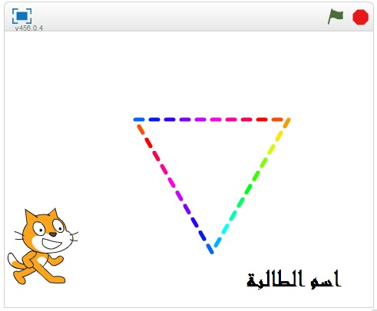

**انتهت الاسئلة**